Задания к § 3
Класс 7_______________
ф ____________________
и _____________________

ИНФОРМАЦИОННЫЕ
ПРОЦЕССЫ

______________ баллов из 18

1. (10 б) Приведите примеры ситуаций, в которых информация:
1) собирается________________________________________________
___________________________________________________________
2) хранится ____________________________________________
___________________________________________________________
3) обрабатывается ___________________________________________
___________________________________________________________
4) кодируется ______________________________________________
___________________________________________________________
5) копируется________________________________________________
___________________________________________________________
6) делится на части __________________________________________
___________________________________________________________
7) структурируется ___________________________________________
___________________________________________________________
8) ищется __________________________________________________
___________________________________________________________
9) передаётся _______________________________________________
___________________________________________________________
10) удаляется _______________________________________________
___________________________________________________________
2. (1б )Установите соответствие
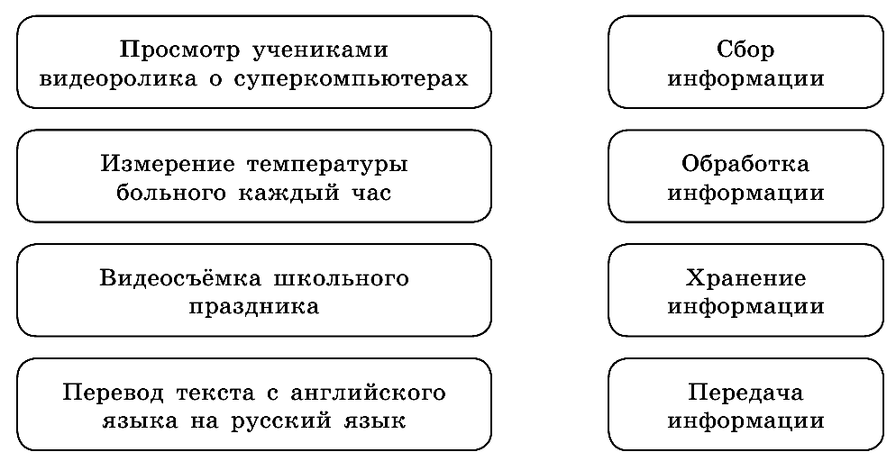

3. (2б) Установите соответствие

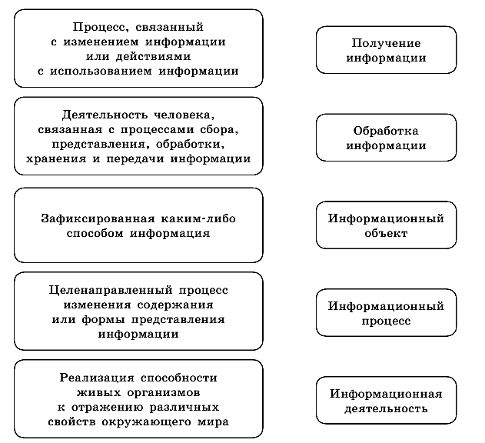
4. (3б) Решите задачу.
Квадрат, круг, ромб и треугольник вырезаны из белой, синей, красной и зелёной бумаги. Известно, что круг не белый и не зелёный; синяя фигура лежит между ромбом и красной фигурой; треугольник не синий и не зелёный; квадрат лежит между треугольником и белой фигурой. Дайте ответы на следующие вопросы.

1) Из бумаги какого цвета вырезан квадрат? ________________
2) Из бумаги какого цвета вырезан круг? ___________________
3) Из бумаги какого цвета вырезан ромб? ___________________
4) Из бумаги какого цвета вырезан треугольник? ____________
Подсказка. Свои рассуждения фиксируйте в таблице.
«+» - да, «-» - нет
 | квадрат | круг | ромб | треугольник
белый
синий
красный
зелёный

5. (2б) Заполните таблицу:
Вы отправляете товарищу SMS-сообщение с домашним заданием по математике. Рассмотрите эту ситуацию с информационной точки зрения, указав источник информации, кодирующее устройство, канал связи, декодирующее устройство и приёмник информации:

Источник  инфор-  мации | Коди-  рующее  устройство | Канал  связи | Декоди-  рующее  устройство | Приёмник  инфор-  мации

6. *Отгадайте слово, обозначающее некоторое понятие из области информатики. В разных ситуациях оно может употребляться со следующими прилагательными: (+3 балла)
Секретная, научная, ложная, техническая, массовая
Текстовый, графический,
системный
Мультимедийная, концертная, обязательная, игровая
Разнообразное, диетическое,
выпадающее, вложенное
Разбитое, высокое, диалоговое, активное
Рыболовная, глобальная, торговая, локальная

* - дополнительные баллы

Это интересно.
Человек воспринимает окружающий мир всеми своими органами чувств одновременно. А всегда ли то, что он видит, является в действительности таким же?
Оптические иллюзии - ошибки в зрительном восприятии, вызванные неточностью или неадекватностью процессов неосознаваемой коррекции зрительного образа, а также физическими причинами. Причины оптических иллюзий исследуют как при рассмотрении физиологии зрения, так и в рамках изучения психологии зрительного восприятия.

http://megabook.ru/article/Зрительныеиллюзии
http://www.psy.msu.ru/illusion/

